目录

DNS基础入门 1

# DNS基础入门

## 域名

### 顶级域名

|  |  |
| --- | --- |
| com | 商业组织 |
| edu | 教育机构 |
| gov | 政府部门 |
| mil | 军事部门 |
| net | 提供网络基础设施的组织 |
| org | 非盈利性组织 |
| int | 国际组织 |
|  |  |

### 区与域的划分

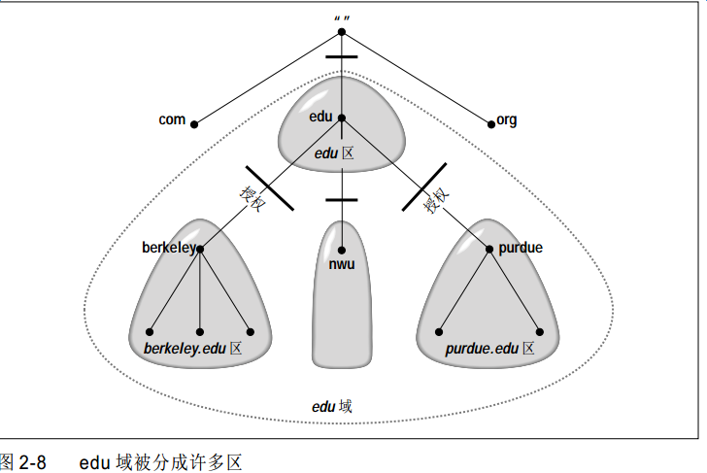

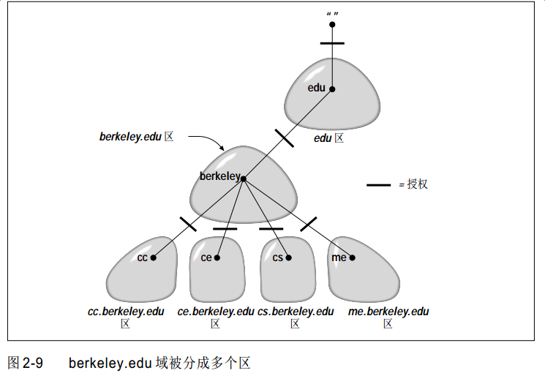

1. 一个区和一个域可以共享同一个域名，却含有不同的节点

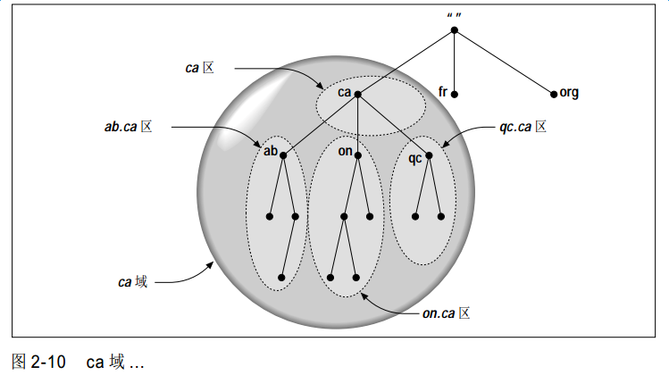

1. 如果域中某个子域没有被授权，那么区就包含这个子域中的域名和数据

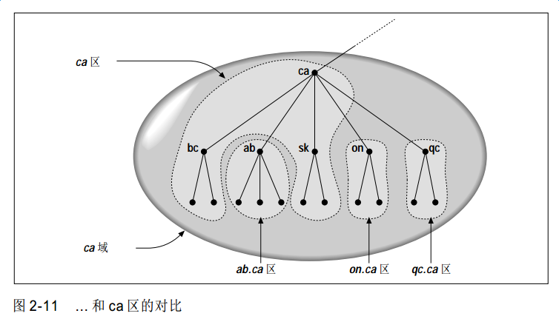

## 域名系统(DNS)

### 简述

1. DNS是一个分布式数据库，它允许对整个数据库的各个部分进行本地控制
2. C/S方式访问每个部分的数据
3. 借助备份和缓存机制，DNS具有强壮性和足够的性能

### DNS职责

1. 负责主机名字之间和互联网地址之间的映射（前者为方便人类，后者为方便计算机）
2. 标准机制，用来发布和访问关于主机的各种信息，而不只是地址（电子邮件、Telnet、FTP、Web浏览器等）
3. 它使主机信息在Internet上随处可得，提供了一种远程检索信息的方式
4. 将主机信息的管理分布到许多地点和组织

### 授权

被授权的组织要负责维护其子域的数据

### 名字服务器和区

1. 存储关于域名空间的信息的程序叫做名字服务器(name server),名字服务器含有域名空间的某一部分（区zone）完整信息.
2. 加载区而非域的原因是，域可能会含有超过名字服务器所需的信息
3. 域可能含有已经授权给其他名字服务吕的数据，而区是以授权来划分界限，决不会含有已被授权出去的数据。

2. 区的内部可以从名字服务器或文件中加载而来，这时我们就可以说名字服务器对这个区具有权威（authority）

3. 一个名字服务器可以同时对多个区具有权威

### 名字服务器的类型

#### 主名字服务器（primary master）

区的primary master 名字服务器从位于本机的文件（如/etc/hosts）中读取区数据

#### 辅名字服务器（secondary master）

区的secondary master名字服务器则是从该区其他的权威名字服务器处读取区数据，后者称为前者的master(主)服务器

### 解析器

解析器是访问名字服务器的客户端程序